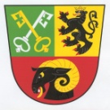
Obecní úřad JINOŠOV uradjinosov@seznam.cz
Jinošov 24 www.jinosov.cz
675 71, Náměšť nad Oslavou Tel, fax : 568 646 626
IČ: 00289540 Mob: 724 193 931

Oznamuje možnost samovýroby palivového dřeva.

Jedná se o úklid pasek v lokalitě Otradice a na pastvisku u Bažiny.
Občané, kteří mají zájem se mohou hlásit na OÚ Jinošov.

